Жителей Новой Москвы приглашают почтить память воинов Афганистана
06.02.2017
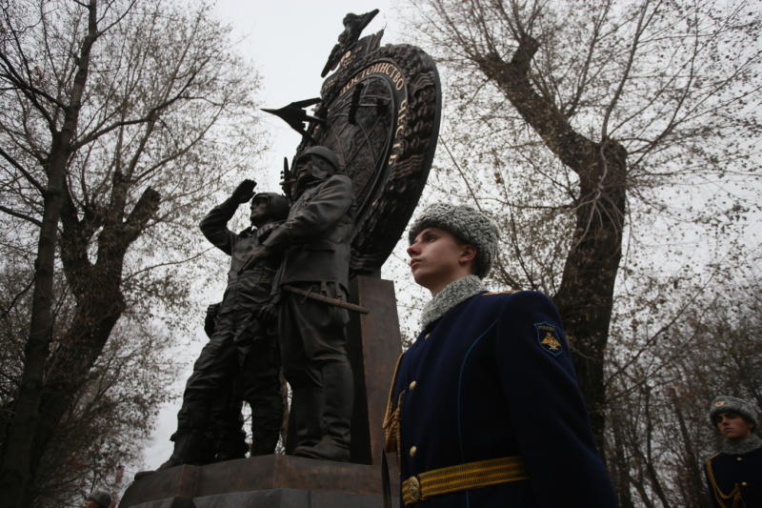
Жителей Новой Москвы приглашают почтить память воинов Афганистана. Фото: архив

Дом культуры «Мосрентген» одноименного поселения 15 февраля приглашает жителей Троицкого и Новомосковского административных округов присоединиться к памятной акции, приуроченной к 28-й годовщине вывода советских войск из Афганистана.
– Для нашей страны это было очень тяжелое время. Мы решили провести мемориальную акцию и почтить память воинов. В рамках мероприятия планируется традиционное возложение цветов к памятнику бойцов, – рассказали в ДК.

Сотрудники добавили, что само мероприятие будет проходить у памятника участникам боевых действий в Афганистане, который располагается на территории поселения. Там можно будет пообщаться с ветеранами войны и выразить свое почтение павшим.

Начало мероприятия запланировано на 11:00. Участников ждут в поселке завода «Мосрентген», на улице Героя России Соломатина.

Адрес страницы: http://tinao.mos.ru/presscenter/news/detail/4875122.html
Префектура Троицкого и Новомосковского административных округов города Москвы

